Università Ca’ Foscari di Venezia

Dipartimento di Scienze Ambientali, Informatica e Statistica

Corso di Laurea in Informatica

**Corso di Ingegneria del Software AA 2017/2018**



Documento di Progettazione

**Gruppo SATA:**

Andrea Wohlers (854452)

Susanna Lorenzini (854153)

Alessandro Busatto (856329)

Tommaso Michieletto (834470)

Dettagli Del Documento

**Tipo Documento:** Documento di Progettazione

**Data Prima pubblicazione:** 22/12/2017

**Redatto e Revisionato da:**

Andrea Wohlers

Susanna Lorenzini

Alessandro Busatto

Tommaso Michieletto

Versioni successive e modifiche al documento:

|  |  |  |
| --- | --- | --- |
| **Versione** | **Data Rilascio** | **Modifiche apportate** |
| 1.0 | 22/12/2017 | - |

Indice

[**Sezione 1 - Introduzione**](https://docs.google.com/document/d/1olyTq11mdxdTj49Klu6YvdY-OxNgIwJqMcBgIeSjSso/edit#heading=h.99ub1x15gvrm) **4**

[**Sezione 2 -**](https://docs.google.com/document/d/1olyTq11mdxdTj49Klu6YvdY-OxNgIwJqMcBgIeSjSso/edit#heading=h.wyfj1y9zb0bj) **Struttura del Sistema 4**

[**Sezione 3 - Modell**](https://docs.google.com/document/d/1olyTq11mdxdTj49Klu6YvdY-OxNgIwJqMcBgIeSjSso/edit#heading=h.s8x7uu34av1q)**o di Controllo 4**

[**Sezione 4 - Di**](https://docs.google.com/document/d/1olyTq11mdxdTj49Klu6YvdY-OxNgIwJqMcBgIeSjSso/edit#heading=h.8lqt61egx9uv)**agramma delle Classi 5**

[**Sezione 5 - D**](https://docs.google.com/document/d/1olyTq11mdxdTj49Klu6YvdY-OxNgIwJqMcBgIeSjSso/edit#heading=h.4r3pdlr2labi)**iagramma degli Stati 6**

[**Sezione 6 -**](https://docs.google.com/document/d/1olyTq11mdxdTj49Klu6YvdY-OxNgIwJqMcBgIeSjSso/edit#heading=h.8rtzdinl0ytw) **Interfacce Grafiche 7**

# Sezione 1 - Introduzione

L’obiettivo del documento è quello di descrivere la progettazione della nostra app, UNITAX.

Saranno presenti informazioni quali la struttura del sistema e diagrammi per spiegare il funzionamento dell’applicazione.

Dal momento che non disponiamo ancora di un prototipo dell’applicazione, gli screenshot delle schermate sono sostituiti da delle immagini esplicative di come sarà implementata l’app; non sono quindi presenti gli schemi UML.

Tuttavia, il modello di controllo è stato già analizzato per cui è stato possibile inserirlo.

# Sezione 2 - Struttura del Sistema

La nostra applicazione non utilizza alcun server di appoggio per i dati, vengono utilizzati solo dati embedded, che provengono da file excel poi modificati in formato csv e poi in xml e formule statiche inserite nell’applicazione per fare determinati calcoli.

Gli unici dati che vengono presi dall’esterno, oltre da quelli inseriti dall’utente, sono quelli per il calcolo dell’ISEE (per questa versione dell’applicazione utilizzeremo una pagina esterna d’appoggio per il calcolo dell’ISEE).

Non avendo nessun bisogno di condivisione con altri utenti abbiamo deciso di non utilizzare alcun tipo di autenticazione per l’utilizzo dell’applicazione.

# Sezione 3 - Modello di Controllo

Abbiamo deciso di utilizzare il modello di controllo centralizzato di tipo call-return, che consiste in una gerarchia di procedure con controllo top-down.

Questo modello si adatta alla struttura in cui vi è un sotto sistema sequenziale che inizia e termina gli altri; in particolare, si adatta all'andamento sequenziale della nostra applicazione, trattandosi di una serie di schermate che possono richiamarne altre a loro volta per poter calcolare correttamente i parametri da inserire nei vari campi.

# Sezione 4 - Diagramma delle Classi

L’applicazione è in via di sviluppo, perciò il diagramma delle classi verrà inserito nelle prossime versioni del documento.

# Sezione 5 - Diagramma degli Stati

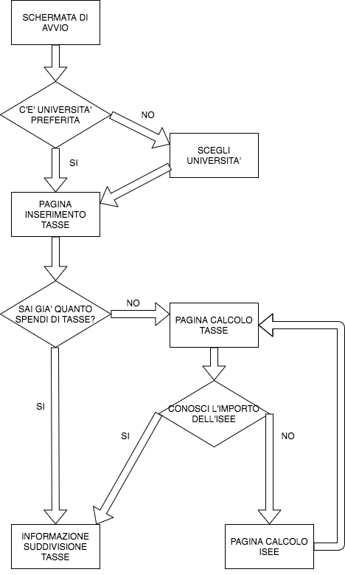

# Sezione 6 - Interfacce Grafiche

In questa sezione verranno visualizzati i mockup delle pagine principali dell’applicazione.

Con l’uscita delle prime versioni dell’applicazione verranno modificate fino ad avere le schermate delle pagine definitive.

1.Pagina iniziale che viene visualizzata dopo ogni avvio, con il logo dell’applicazione.

Successivamente verrà visualizzato un tasto con la guida per l’utilizzo dell’applicazione.   
Al primo accesso sarà obbligatorio visualizzare la guida, ai successivi no.



2.Pagina per la scelta dell’università, della quale si vuole vedere la distribuzione delle tasse, da selezionare da un elenco a tendina.



3.Pagina “principale” con il nome dell'università selezionata in precedenza, alcune informazioni generali, come il numero degli studenti, la città, le sedi, ecc. e il blocco per l'inserimento dell'importo della tassa universitaria.

Nel caso in cui un utente non fosse interessato nel visualizzare il rapporto su un determinato importo delle tasse, ma voglia solo vedere la percentuale di divisione delle spese dell’università sul bilancio totale, può farlo premendo un tasto all’interno del blocco “info università”.   
Per gli utenti che non sono a conoscenza dell’importo della tassa universitaria possono premere il tasto del calcolo, per determinarlo.

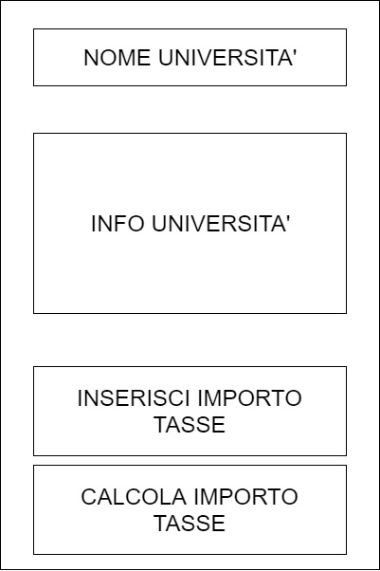

4.Pagina per il calcolo delle tasse universitarie rispetto a varie voci.

Per calcolare l’importo della tassa è necessario conoscere l’ISEE; se un utente non è in possesso di questa informazione può calcolarla premendo il tasto “calcola ISEE”.  
A questo punto, premendo il tasto “calcola”, sarà possibile conoscere l’importo della tassa universitaria.

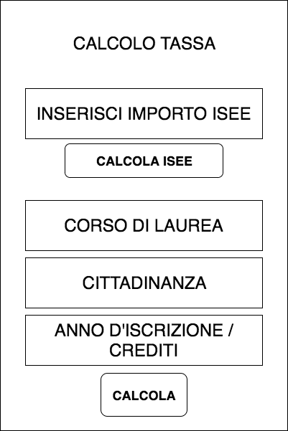

5.Pagina esplicativa in cui viene visualizzato il nome dell’università (molto importante perché un utente ha la possibilità di visualizzare diverse università e può aver dimenticato quella selezionata al momento), l’importo della tassa e un grafico che mostra la suddivisione delle spese dell’università in rapporto al valore totale della tassa, anche con percentuali.

